INDICAÇÃO Nº /2024

Senhor Presidente:

Indico à Mesa, na forma Regimental e após ouvido o Plenário, que seja enviado ao Presidente da Empresa Municipal de Obras e Urbanização, Senhor Antônio Sérgio Ferrari, pedido de revitalização de brinquedos na praça localizada na Rua Armando Fontes entre a Travessa Oito e a Rua Vinte e Três, Bairro Lamarão, CEP 49088-200, visando o lazer das crianças do local citado.

Palácio Graccho Cardoso, Aracaju, 1 de fevereiro de 2024.

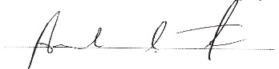
Anderson de Tuca,
Vereador

